**Нові правила поведінки під час навчання в умовах карантину**

Міністерство охорони здоров'я надало [рекомендації](https://education.24tv.ua/novi-pravila-navchannya-shkolah-pid-chas-karantinu-novini-ukrayini_n1401546) щодо організації навчального процесу в школах.

За новими карантинними правилами, до школи дитину тепер не пустять без маски. Єдине виключення – для учнів молодшої школи.

Правила навчання в школі:

* учням 1-4 класів дозволено пересуватися у закладах освіти без маски чи респіратора;
* в "помаранчевих" регіонах епідеміологічної небезпеки вчителям рекомендують викладати свій предмет у захисних щитках. Натомість вчителі, які працюють в "жовтій" або "зеленій" зоні, повинні просто дотримуватися відповідної дистанції, викладати можна без масок;
* допуск вчителів на роботу відбуватиметься тільки після проведення відповідного температурного скринінгу. Якщо у когось буде температура понад 37,2 °C, то їм буде заборонено працювати.
* у випадку підтвердження коронавірусу у когось із учнів, весь клас повинен піти на самоізоляцію та провести відповідні заходи;
* дозатори та антисептики повинні знаходитися у закладі тільки на вході, в подальшому рекомендується ретельно мити руки після кожного уроку;
* забороняється вхід до приміщення школи батькам або іншим супроводжуючим дитини, за винятком осіб з інвалідністю;
* бажано проводити всі заняття протягом дня в одному кабінеті. По можливості, їх взагалі краще організовувати на відкритому повітрі;
* щоб мінімізувати контакти між учнями, школа має відчинити всі двері та організувати для кожного класу індивідуальний маршрут;
* при складанні розкладу варто використовувати модульний підхід з гнучким графіком початку і закінчення занять для різних класів.
* щонайменше 10 хвилин мають щодня провітрювати приміщення після кожного заняття;
* у кінці робочого дня обов’язково провести дезінфекцію поверхонь (дверних ручок, столів, місць для сидіння, перил тощо).
* 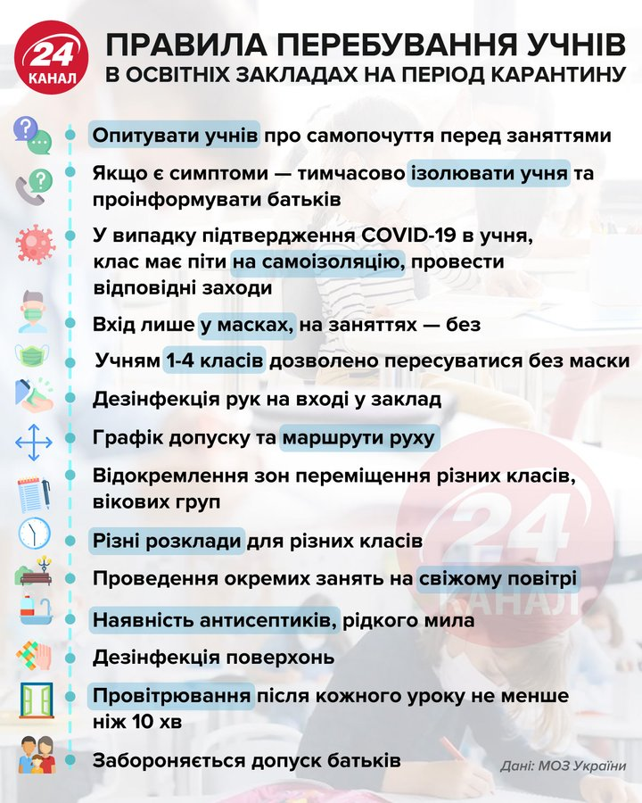

**5 міфів про COVID-19, які ніяк не вмирають. А мали б**

**Боротьба з фейками вже давно є нагальною проблемою людства.**

Проте з настанням пандемії COVID-19 хвиля фейків та міфів почала вражати своїми розмірами.

Деякі міфи й досі вкорінені в розумах людей попри всі намагання спростувати їх.

Навіть за наявності сильних свідчень протилежного, віру людей в певні речі важко змінити, пише [Scientific American.](https://www.scientificamerican.com/article/nine-covid-19-myths-that-just-wont-go-away/?fbclid=IwAR33RVFqU3HcXjD5ToH3YEgQFPHYP63OLixng7ruX3Q4-kH98e2xl8Njtuo" \t "_blank)

Які ж міфи виявились особливо живучими?

**Міф 1. Новий коронавірус було спроєктовано в китайській лабораторії**

Через те, що перші спалахи вірусу стали в Китаї, в місті Ухань, президент США Дональд Трамп, без жодних сильних доказів заявив, що в[ірус витік з уханської лабораторії.](https://www.theguardian.com/us-news/2020/apr/30/donald-trump-coronavirus-chinese-lab-claim)

Після цього навіть розпочалися поширюватись конспірологічні теорії, що вірус було спроєктовано як біологічну зброю.

Ці твердження [категорично відкидаються](https://www.dni.gov/index.php/newsroom/press-releases/item/2112-intelligence-community-statement-on-origins-of-covid-19) службами розвідки США.

Наразі існує науковий консенсус, що новий вірус має повністю природне походження.

"*Даних, які б підтверджували, що стався випадковий витік з лабораторії наразі теж немає*", – каже китайській вірусолог Ші Женглі.

**Міф 2. COVID-19 не важчий за грип**

Знову ж таки президент Трамп неодноразово [повторював](https://blogs.scientificamerican.com/observations/comparing-covid-19-deaths-to-flu-deaths-is-like-comparing-apples-to-oranges/" \t "_blank) на початку пандемії, що хвороба нічим не відрізняється від грипу.

І хоча наразі чітко визначити летальність COVID-19 не так просто, епідеміологи стверджують, що вона вище за летальність від грипу.

За підрахунками Центру з контролю та профілактики захворювань США (CDC) від грипу штатах щороку гине  [від 12 000 до 61 000 людей.](https://www.cdc.gov/flu/about/burden/index.html" \l ":~:text=While%20the%20impact%20of%20flu,61%2C000%20deaths%20annually%20since%202010." \t "_blank)

Станом на 20 серпня в США від COVID-19 загинуло [173 000 людей.](https://www.nytimes.com/interactive/2020/us/coronavirus-us-cases.html)

До того ж люди хоча б частково мають імунітет проти грипу завдяки вакцинації чи після попередніх зустрічей з вірусом.

Отож ні, новий коронавірус – це не "просто грип".

**Міф 3. Маски не потрібні**

Дійсно, ранні рекомендації щодо носіння масок від CDC та WHO були суперечливими та непослідовними.

Але наразі у сфері громадського здоров'я панує консенсус підкріплений [чисельними дослідженнями](https://www.thelancet.com/journals/lancet/article/PIIS0140-6736(20)31142-9/fulltext" \t "_blank): маски стримують розповсюдження вірусу.

Проте попри всі докази, люди й досі відмовляються їх носити, вважаючи, що ця вимога порушує їхні права та свободи.

**Міф 4. Гідроксихлорохін**–**ефективне лікування проти COVID-19**

Коли одне маленьке французьке дослідження, яке тепер всі критикують, [припустило, що ліки проти малярії можуть бути ефективні в боротьбі з новим вірусом](https://life.pravda.com.ua/health/2020/04/3/240461/), Дональд Трамп та інші почали рекламувати препарат попри все новіші докази того, що він не працює.

Спочатку адміністрація з контролю ліків та харчових продуктів США (FDA) [схвалила](https://www.fda.gov/news-events/press-announcements/coronavirus-covid-19-update-daily-roundup-march-30-2020" \t "_blank) гідроксихлорохін та хлорохін для деяких пацієнтів з COVID-19.

Проте потім FDA [видала нові рекомендації](https://www.fda.gov/drugs/fda-drug-safety-podcasts/fda-cautions-against-use-hydroxychloroquine-or-chloroquine-covid-19-outside-hospital-setting-or), в яких застерігала щодо прийому цих ліків.

Також декілька досліджень показало, що згадані ліки [не є ефективною профілактикою](https://www.nejm.org/doi/full/10.1056/NEJMoa2016638) захворювання для тих, хто мав контакт з хворими на COVID-19.

**Міф 5. Ми можемо отримати колективний імунітет, якщо просто дозволимо вірусу вільно циркулювати у соціумі**

На початку пандемії були спекуляції щодо політики, які обрали Велика Британія та Швеція.

Здавалося, що уряди цих країн вирішили дозволити вірусу вільно поширюватись до досягнення колективного імунітету.

Проте Велика Британія потім ввела повноцінний карантин.

А щодо успіху шведської стратегії й [досі є певні сумніви.](https://edition.cnn.com/2020/04/28/europe/sweden-coronavirus-lockdown-strategy-intl/index.html" \t "_blank)

Експерти вважають, що для того, щоб розвинувся колективний імунітет, потрібно, щоб на захворювання перехворіло 60-70% населення.

І враховуючи рівень летальності вірусу, це може завершитись мільйонами смертей.

Наприклад, Швеція має суттєво більше випадків смертей, ніж сусідні країни.

І економіка все одно постраждала попри рішення не вводити карантин.

**Коронавірус COVID-19: як поширюється, які симтоми та як вберегтися від захворювання**

Вже декілька місяців люди по всьому світу живуть у певному страху перед новим захворюванням, яке отримало назву – коронавірус, а пізніше і медичне ім’я “COVID-19”. Здебільшого паніка навколо спалаху вірусу ґрунтується на відсутності хоча б найелементарнішої інформації про цей новий вірус: як він поширюється, які симптоми захворювання та як можна хоч трішки збільшити свої шанси, щоб не заразитися**.**

**Як поширюється коронавірус COVID-19?**

Поточне розуміння того, як поширюється вірус, який викликає коронавірусну хворобу 2019 (COVID-19), багато в чому ґрунтується на відомостях про подібні коронавіруси.

Поширення від людини до людини

Вважається, що вірус поширюється в основному від людини до людини:

– Між людьми, які перебувають у тісному контакті один з одним (близько 6 футів)

– Через краплі, що утворюються, коли заражена людина кашляє або чхає. Ці краплі можуть приземлятися в рот або ніс людей, які знаходяться поруч або, можливо, вдихатися ними просто в легені.

Поширюйтесь від контакту із зараженими поверхнями чи предметами

Можливо, людина може отримати COVID-19, торкнувшись поверхні або предмета з вірусом, а потім торкнувшись власного рота, носа чи, можливо, очей, але це не вважається основним способом поширення вірусу.

Коли відбувається поширення?

Люди вважаються найбільш заразними, коли у них наявна найбільша кількість симптомів захворювання.

У деяких випадках можливе поширення вірусу людиною ще до прояви у неї симптомів; були повідомлення про такі випадки зараження новим коронавірусом, але це не вважається основним способом поширення вірусу.

Наскільки ефективно поширюється вірус?

Швидкість поширення вірусу від людини до людини може змінюватися, адже залежить від багатьох факторів. Деякі віруси дуже заразні (як кір), а інші – менш. Ще одним фактором є те, чи триватиме поширення на кілька поколінь людей (якщо поширення буде постійним).

Вірус, що викликає COVID-19, схоже, легко та стабільно поширюється в провінції Хубей та інших частинах Китаю.

У Сполучених Штатах поширення від людини до людини відбулося лише серед кількох близьких контактів і не поширюється нині.

**Симптоми**

За підтвердженими випадками захворювання на коронавірус 2019 (COVID-19), зареєстровані захворювання варіювалися від легкої симптоматики до важкої хвороби та смерті. Симптоми можуть включати:

Лихоманку

Кашель

Задишку

Наразі CDC вважає, що симптоми COVID-19 можуть проявлятися через 2 дні або через 14 днів після впливу. Це ґрунтується на тому, що раніше період інкубації вірусу розглядався як схожий до вірусів MERS-CoV.

Зауважимо, що не слід панікувати, якщо у вас є кашель та задишка. Це може бути проявом запалення легенів, бронхіту чи звичайної застуди. Але не слід в такому випадку затягувати візит до лікаря. Краще раніше здати усі необхідні аналізи та спокійно спати.

Також не варто панікувати, якщо є прояви усіх трьох симптомів. Аналізи можуть підтвердити звичайний грип.

У будь-якому випадку, потрібно проконсультуватися з лікарем, пройти обстеження та дотримуватися його порад стосовно лікування. Навіть грип може призвести до летального випадку (смерті), якщо не правильно лікуватися.

Коронавірус COVID-19 – це нове захворювання, і потрібно більше дізнатися про способи його передачі, ступінь тяжкості та інші особливості.

**Як вберегтися?**

Попри те, що наразі безпосередній ризик цього нового вірусу для української громадськості низький, кожен може зробити свій внесок для того, щоб допомогти медичним органам правильно і вчасно реагувати на цю нову загрозу громадському здоров’ю.

Зараз сезон грипу та респіраторних захворювань. Тому CDC рекомендує отримувати вакцину проти грипу, вживати щоденних профілактичних заходів, щоб допомогти зупинити поширення мікробів, а також приймати противірусні препарати проти грипу, якщо їх призначають.

Якщо ви медпрацівник, то будьте уважні до людей, які нещодавно приїхали з Китаю і мають лихоманку та респіраторні симптоми.

Якщо ви є медичним працівником, який здійснює догляд за пацієнтом COVID-19, будь ласка, подбайте про себе та дотримуйтесь рекомендованих процедур боротьби з інфекцією.

Якщо ви були в Китаї або піддалися впливу когось, хто хворий на COVID-19, протягом останніх 14 днів, ви зіткнетесь з деякими обмеженнями. Ймовірно вас ізолюють на карантин. Будь ласка, дотримуйтесь інструкцій протягом цього часу. Ваша співпраця є вагомою частиною вчасної реакції для охорони здоров’я, щоб запобігти поширенню цього вірусу.

Якщо у вас виникають симптоми COVID-19, зверніться до лікаря та повідомте їм про ваші симптоми та про подорожі або можливий контакт з хворим на COVID-19.

Людям, які хворіють на COVID-19 варто дотримуватися інструкцій про те, як зменшити ризик поширення цієї хвороби на інших.

|  |  |  |
| --- | --- | --- |
| **№ п/п** | **Назва заходу** | **Відповідальний** |
| **1** | «Нові правила поведінки під час навчання в умовах карантину»  (1-4 класи) | **Вчителі початкових класів** |
| **2** | «Міфи про COVID-19»   (5-6 класи) | **Сторч М.О-педагог організатор** |
| **3** | «Знайомство з правилами респіраторної гігієни» (7клас) | **Бабко О.А-класний керівник** |
| **4** | « Інформація про психологічну допомогу в разі тривожного стану через пандемію, ознайомити з алгоритмом дій.»  (8-9 класи) | **Бігас В.М-класний керівник** |
| **5** | Бесіда «Коронавірус COVID-19: як поширюється, які симтоми та як вберегтися від захворювання» | **Медичний працівник:**                      Дубина Неля Михайлівна |
| **6** | Інструктажі з безпеки життєдіяльності проводиться систематично | **Класні керівники** |
| **7** | Профілактичні бесіди | **Рабінська Л.В-вчитель з основа здоров\*я** |